管理体系审核记录表
过程与活动、  抽样计划 | 涉及条款 | 受审核部门：综合部 主管领导：董宁宁 陪同人员：马丽娟 | 判定
 |  | 审核员：冷春宇 审核时间：2022.5.31-6.1 网络沟通工具：微信
审核条款：QMS: 5.3组织的岗位、职责和权限、6.2质量目标、7.1.2人员、7.1.6组织知识、7.2能力、7.3意识、7.5.1形成文件的信息总则、7.5.2形成文件的信息的创建和更新、7.5.3形成文件的信息的控制、9.2 内部审核、10.2不合格和纠正措施，
E/OMS: 5.3组织的岗位、职责和权限、6.2.1环境/职业健康安全目标、6.2.2实现环境/职业健康安全目标措施的策划7.2能力、7.3意识、7.5.1形成文件的信息总则、7.5.2形成文件的信息的创建和更新、7.5.3形成文件的信息的控制、9.2 内部审核、10.2不符合/事件和纠正措施，
组织的岗位、职责和权限 | QEO 5.3 | 现场审核了解到部门主要负责：质量环境安全目标方案的制定实施，信息交流与沟通，人力资源配备，劳动合同保险管理及员工职业健康体检；后勤事务管理；企业知识的识别更新传递；文件记录的管理控制；环境因素和危险源进行识别和控制；体系运行检查、内审、合规性评价，应急准备和相应控制，不符合纠正与预防，事故事件调查处理等。
目标和方案 | QEO 6.2 | 抽查综合部目标：  培训实施有效率100%；  文件受控率100％；  固体废弃物分类处理率100%；  意外伤害事故为0；  火灾事故发生为0；  考核人：闫勇，考核日期：2022.4.30日经考核已完成。  查到公司制定的“目标、指标和管理方案一览表”，  抽查1）固体废弃物处理率100%管理方案，  管理方案措施：1.按照废弃物管理相关规定执行，并组织部门人员进行培训学习； 2.设置专用垃圾箱，对废弃物进行分类放置；3.废旧墨盒硒鼓等物品统一收集，交给供应商回收处理，费用2000元。完成时间：长期；责任人：董宁宁/沈枭豪；编制：董宁宁，批准：闫勇，日期：2022.1.10日。  抽查2）火灾事故发生为0管理方案，  主要的措施：1.按照安全防火制度规定执行，并请相关人员参加培训；2.办公和服务现场配置适宜的消防器材；3.用电遵照公司相关制度执行,严禁私自拉线；4.加强对操作人员消防安全的教育和日常过程的消防安全检查，及时消防安全隐患。费用：3000元；责任部门：业务部、综合部；责任人：董宁宁、沈枭豪；编制日期：2022年1月10日，编制：董宁宁，批准：闫勇。  管理方案由责任部门组织实施，目前在实施中，部分已完成。
组织知识 | Q7.1.6 | 企业确定运行过程所需要的知识，经组织识别，组织内外部知识包括：外部知识、专业知识、管理经验、教训等。  现场看到组织各部门层次基本有相应的管理制度、岗位职责、工作要求等组织内部知识。此外还通过文件发放、会议传达、专题培训等方式进行内部知识的获得、交流和更新等。  企业知识在部门管理基本符合标准要求。
人力资源、能力、意识 | Q7.1.2、QEO7.2、7.3 | 编制了《RZHH-CX-08人力资源控制程序》，规定了人力资源配备、培训计划与实施，考核与认可等予以规定。  企业配置了适宜的人员：如办公室人员、管理人员、业务人员、检验人员、财务人员等；人员配置基本满足日常管理体系运行要求；现场确认该企业未涉及到特殊作业，以及特种作业人员。  编制了《岗位职责和任职要求》，对总经理、管代、各部门负责人、业务员、内审员等岗位规定了学历、工作经历、工作能力、培训等方面的任职要求及岗位职责。  综合部主任对各岗位人员进行能力考核，根据结果采取措施，通常是采取培训方式。  查到“2022年度培训计划”，培训内容涉及：企业管理相关知识培训、环境保护知识培训、职业病预防知识培训、新产品知识培训等。  查到：1、《培训记录表》，2022.3.10日企业管理相关知识培训，全体人员参加，记录了培训内容摘要，通过现场提问答辩对培训效果予以考核评价，考核合格率100%。培训老师：胡老师。  2、2022年5月17日培训题目：环境保护知识培训，培训老师：胡老师。  3、2022年5月25日职业病预防知识培训，经现场讨论考核合格率100%。 培训老师：胡老师。  通过培训、面谈等沟通方式，提高了员工的素质，增强了主人翁的责任感，使员工认识到了自身贡献的重要性。员工对公司的方针及部门目标基本了解，并且能够意识到自己岗位对整个流程的重要性和偏离的后果。  公司无特种作业人员。  企业已对人力资源的管理、控制进行了策划，基本能按照策划要求实施。
形成文件的信息 | QEO7.5 | 编制了《RZHH-CX-01 文件控制程序》、《RZHH-CX-02 记录控制程序》，规定了对文件的编制、审批、更新、更改、现行修订状态、文件的发放、保存、使用、借阅、复制以及外来文件的管理、记录的形成和收集、传递和归档、储存和处理、分类和编码、借阅等，基本符合标准控制要求。  企业策划的体系文件主要包括：《质量、环境、职业健康安全管理手册》，《质量、环境、职业健康安全管理体系程序文件》，《三级文件》，以及相关运行记录等。以上文件编制综合部，审核闫勇，批准闫勇，发布实施日期2022年1月10日。  公司体系文件运行良好，能够满足经营需要。根据文审提出问题，综合部对手册进行了补充修订，经过验证手册和程序文件基本符合标准要求。  查见“受控文件清单”，登录有手册、程序、管理制度等受控文件，包含了体系要求的成文信息，文件规定基本符合组织实际，满足标准要求。  抽查以上体系文件，均有编制、审批人员，符合要求。  查文件发放情况：  提供了“文件信息分发/回收表”，所有文件均由综合部发放，录有管理手册、程序、管理制度等。  查外来文件管理：  公司对外来文件及法律法规进行了收集、识别、分发、控制。外来文件采用了统一保管、借阅使用的方法进行控制。由综合部负责通过到主管部门、网上收集、标准发布部门进行购买，并对外来文件的识别、跟踪、控制。查到：“外来文件清单”、“”环境、职业健康安全法律法规清单，有：《计算机软件保护条例》、《中华人民共和国劳动法》、《中华人民共和国产品质量法》、《中华人民共和国环境保护法》、《中华人民共和国职业病防治法》、等法律法规和执行标准，外来文件管理符合要求。  查作废文件控制：自体系运行以来，公司管理手册、程序文件、支持文件除文审时提出的问题综合部对手册进行了补充（经验证，符合标准要求）外，其他均未修改修订，今后对发生文件的更改、作废、销毁，将按相关规定执行。  查到了“记录清单”，记录设置符合公司实施运行要求，基本包含了体系要求的相关记录；“记录清单”，内容清晰，规定了记录的名称、编号、保存期限等信息。记录以名称、编号进行唯一性标识。  现场查阅了《内审计划》、《培训记录》、《采购计划》、《质量/环境安全目标考核记录》、《合规性评价报告》、《环境、安全检查记录》、《重要环境因素清单》等体系运行记录，记录比较完整，内容规范全面，有填表人、检查人等信息，易于检索，符合要求。  察看文件及记录存放处：各类文件记录分类存放，部门用记录由相关部门保管，置于文件夹或档案盒（袋）内，统一放置于文件资料柜中，干燥、通风、容易查询，记录保存方式和地点基本可以满足企业现有的体系运行需求。  经了解，目前没发生作废、销毁现象，发生时由综合部统一处理。  公司文件化信息控制基本有效。
内部审核 | QEO9.2 | 编制了《RZHH-CX-10 内部审核控制程序》，由组长闫勇组织内部审核。  查年度审核计划：提供《内部审核实施计划》，其内容已包括了审核目的、范围、准则、审核方法，计划编制人：董宁宁，批准：闫勇，编制日期2022.4.15日。  审核目的：验证质量、环境、职业健康安全管理体系对标准的符合性及实施的有效性和充分性，持续改进管理体系。  审核依据：GB/T19001-2016、GB/T24001-2016、ISO45001:2018的标准、体系文件、顾客要求、相关法律法规等。  - 内部审核实施：组长：闫勇A 组员： 马丽娟B 审核时间2022年4月20日，共1天。  - 审核日程安排较为合理，审核按计划进行，抽查检查表管理层、财务部、综合部、业务部审核记录与计划相一致，2名内审员经内部培训合格，经交流能力尚需加强。  审核计划已考虑到互查的公正性，无审核员审核本部门的工作，计划内容涉及各部门，条款覆盖整个体系。  本次内审发现1个一般不符合项，涉及QEO：7.4条款：未能提供对外部供方的相关方沟通告知的证据，不符合规定要求。针对这1个不合格，责任部门已分析了原因（相关人员对标准条款理解不深，对相关方沟通没有按规定保存证据）并采取了纠正措施（立即组织对外部供方发放《相关方告知书》，确保外部供方了解本公司的环境和安全相关规定和倡议。组织相关人员学习标准要求，并举一反三，有类似问题一并解决），按要求进行了整改，内审员进行了验证，纠正措施实施有效。  内部审核结论：提供了2022.4.20日的《内部审核报告》，最后结论为：经过审核，审核组认为公司体系基本符合标准及国家相关法律法规的要求，建立的文件具有可操作性，符合公司实施，制定的方针与公司发展相适应，目标、指标是建立在方针所确定的框架内，已分解，对环境因素、危险源进行了识别，确定了重要环境因素、危险源并得到了控制，法律法规得到了识别、遵守，对产生的废弃物等进行了合规排放，未受到相关方或政府处罚，通过运行，员工环境保护、消防安全素质得到了提高，通过纠正，自我完善的机制，公司体系符合标准要求，运行有效。  公司内部审核基本有效。  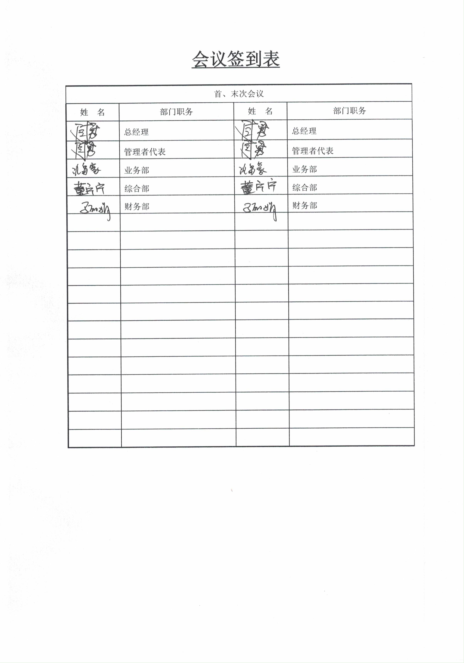
不合格和纠正措施 | QEO10.2 | 编制了《RZHH-CX-18 纠正与预防措施控制程序》、《RZHH-CX-21 事故、事件、不符合管理程序》，对纠正预防措施识别、评审、验证，事故事件报告、调查、处理等作了规定，其内容符合组织实际及标准要求。  对内审中提出不合格项进行了原因分析,并制定、实施了纠正措施，并由内审员对所采取的纠正措施进行了验证，纠正措施有效，管理评审中发现的薄弱环节，分析了原因，采取了纠正措施（参见管理评审记录）。  体系运行以来公司按照体系的要求，通过运行控制、加强培训，以及开展管理评审活动等方式采取预防措施，防止不符合/不合格的发生，不符合得到了有效控制，人员质量、环保、安全意识有了明显提高，没有发现潜在的不符合，没有发生重大质量事故和投诉处罚，没有发生环境、职业健康安全事件和投诉处罚。  企业纠正措施的管理符合标准规定要求。

说明：不符合标注N

